ӘБДІСАТТАР Дария Сапарбекқызы,
М.Горький атындағы жалпы білім беретін мектебінің орыс тілі мен әдебиеті пәні мұғалімі.
Түркістан облысы, Шардара қаласы

Доклад по обобщению педагогического опыта
«ПРИМЕНЕНИЕ ТЕХНОЛОГИЙ КРИТИЧЕСКОГО МЫШЛЕНИЯ НА УРОКАХ РУССКОГО ЯЗЫКА»

В статье представлен педагогический опыт применения технологий критического мышления на уроках русского языка в классах с казахским языком обучения. Рассматривается системный подход к внедрению приёмов технологии развития критического мышления как средства повышения мотивации учащихся, развития их аналитических, речевых и коммуникативных навыков. Особое внимание уделяется адаптации методик критического мышления к условиям билингвальной и поликультурной образовательной среды, что способствует преодолению языкового барьера и формированию осознанного отношения к изучению русского языка как неродного. Описываются используемые педагогические приёмы и стратегии, направленные на активизацию познавательной деятельности, развитие самостоятельности, умения анализировать информацию, аргументировать собственную позицию и осуществлять рефлексию. Представленный опыт подтверждает эффективность применения технологий критического мышления в повышении качества обучения русскому языку и формировании функциональной грамотности учащихся.
Ключевые слова: критическое мышление, технология развития критического мышления, русский язык как неродной, билингвальное обучение, казахские классы, речевая деятельность, коммуникативная компетентность, работа с текстом, активные методы обучения, поликультурная образовательная среда.
В современных условиях развития образования особое значение приобретает формирование личности, способной критически мыслить, анализировать информацию, принимать обоснованные решения и эффективно взаимодействовать в поликультурной среде. В связи с этим возрастает роль учителя русского языка в классах с казахским языком обучения, где русский язык изучается как неродной и выступает не только средством коммуникации, но и инструментом мышления и познания. Именно эти обстоятельства определили выбор темы моего педагогического опыта, связанного с целенаправленным и системным применением технологий критического мышления на уроках русского языка.
Новизна представленного опыта заключается в том, что технологии критического мышления используются не эпизодически, а как основа построения всего учебного процесса. В отличие от традиционного подхода, ориентированного преимущественно на заучивание грамматических правил и орфографических норм, моя работа направлена на развитие у учащихся аналитических, интерпретационных и рефлексивных умений, формирование навыков аргументации и самостоятельного высказывания. Особое внимание уделяется адаптации данных технологий к условиям билингвальной среды и особенностям казахскоязычной аудитории, что позволяет преодолеть языковой барьер и способствует более осознанному освоению русского языка.
Актуальность данного педагогического опыта обусловлена рядом проблем, с которыми я сталкивалась в процессе преподавания русского языка в казахских классах. Среди них - низкий уровень мотивации учащихся, ограниченный словарный запас, трудности в построении связной устной и письменной речи, поверхностное понимание текстов, а также пассивность на уроках, вызванная неуверенностью в своих языковых возможностях. Традиционные репродуктивные методы обучения не всегда позволяют эффективно решать данные проблемы, поскольку не ориентированы на активную мыслительную деятельность учащихся.
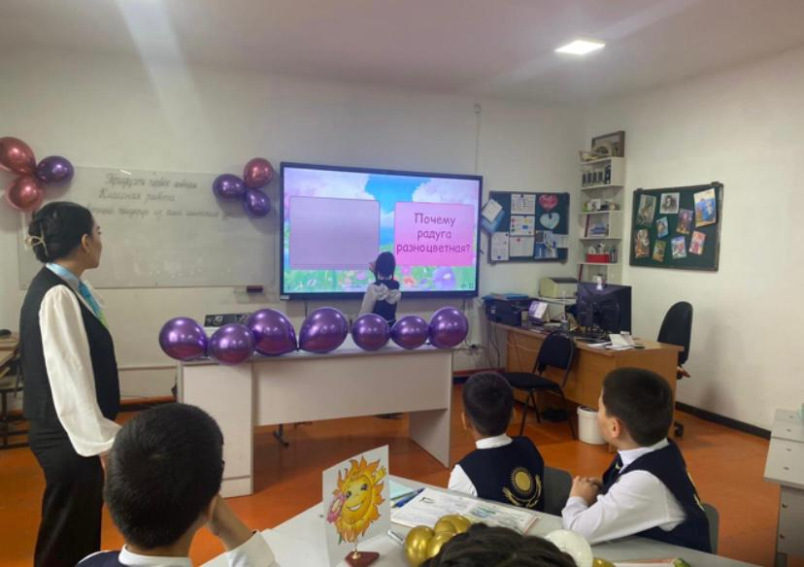
В ходе своей работы я пришла к выводу, что именно технология критического мышления способна объединить развитие языковых навыков и познавательной активности. Она даёт учащимся инструменты для осмысления информации, постановки вопросов, анализа текстов, выдвижения гипотез и аргументации собственной точки зрения. При этом технология критического мышления требует тщательной адаптации к билингвальным условиям обучения, что и стало ключевой задачей моего педагогического поиска.
Ведущая педагогическая идея моего опыта заключается в том, что эффективное усвоение русского языка учащимися с казахским языком обучения возможно прежде всего через развитие критического мышления. Я исхожу из убеждения, что ученик не должен быть пассивным потребителем готовых знаний, а должен выступать активным участником учебного процесса - мыслителем, исследователем и собеседником. Русский язык в таком подходе перестаёт восприниматься как набор правил и исключений и начинает осознаваться как средство выражения мысли, общения и самореализации.
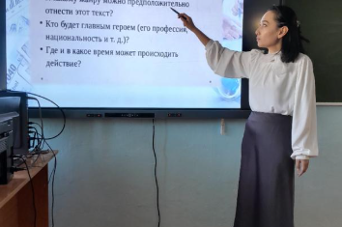
В процессе работы были выявлены противоречия, которые определили необходимость внедрения новых методических подходов: между потребностью формирования функциональной грамотности и доминированием репродуктивных методов обучения; между стремлением учащихся к активной деятельности и их пассивностью из-за языкового барьера; между необходимостью обучать русскому языку как средству мышления и его формальным восприятием; между потенциальными возможностями технологии критического мышления и недостаточной готовностью педагогов к её системному использованию в билингвальной среде.
Цель моего педагогического опыта заключается в создании условий для формирования у учащихся с казахским языком обучения критического мышления как основы осознанного и активного освоения русского языка, а также в повышении уровня их языковой и коммуникативной компетентности. Для достижения данной цели мною были поставлены задачи по изучению теоретических основ технологии критического мышления, адаптации её приёмов к билингвальной аудитории, разработке и апробации системы уроков с использованием таких стратегий, как ИНСЕРТ, кластер, синквейн, фишбоун, «толстые и тонкие вопросы», «шесть шляп мышления» и других, а также по оценке эффективности внедряемых методик.
В своей практике я систематически использую данные приёмы на разных этапах урока: на стадии вызова - для актуализации знаний и мотивации, на стадии осмысления - для анализа и интерпретации информации, на стадии рефлексии - для осознания и обобщения полученного опыта. Особое внимание уделяю работе с текстом, так как именно текст становится основой для развития мышления, речи и межкультурного диалога. Используемые приёмы позволяют активизировать речевую деятельность учащихся, стимулировать их самостоятельную мыслительную работу и формировать умение работать с информацией.
В результате внедрения технологии критического мышления мне удалось создать языковую образовательную среду, в которой каждый урок становится не только источником знаний, но и пространством для личностного развития, диалога и сотрудничества. Учащиеся стали более активными, уверенными в себе, охотнее вступают в обсуждения, учатся слушать друг друга и аргументированно выражать своё мнение. Значительно повысился интерес к урокам русского языка, улучшилось качество устной и письменной речи, расширился словарный запас.
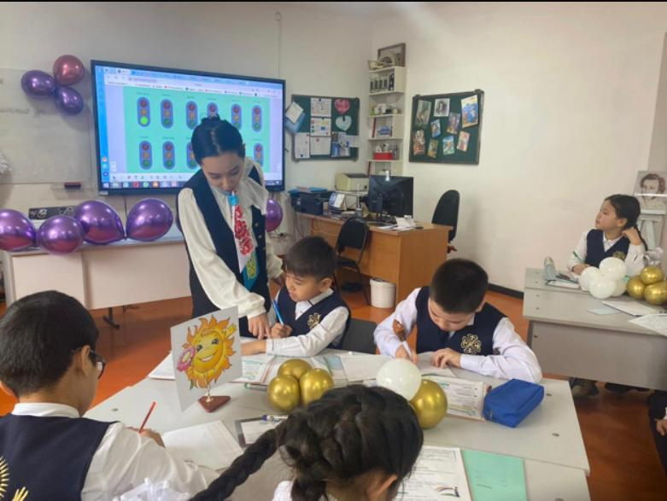
Работа с технологией критического мышления положительно сказалась и на моём профессиональном росте. Я научилась более гибко выстраивать структуру урока, сочетать различные методы и приёмы, учитывать уровень языковой подготовки каждого ученика. Мой педагогический стиль стал более ориентированным на сотрудничество, поддержку и развитие самостоятельности учащихся. Кроме того, я получила ценный опыт работы в многоязычной и поликультурной среде, научилась эффективно сочетать русскоязычный учебный материал с казахским культурным контекстом.
Анализ результатов показал, что применение технологии критического мышления способствует более глубокому и осознанному усвоению учебного материала, повышению мотивации и учебной активности учащихся, формированию у них навыков анализа, аргументации и рефлексии. Учащиеся начинают применять полученные знания не только на уроках, но и в повседневной жизни, что свидетельствует о формировании функциональной грамотности.
Таким образом, опыт применения технологий критического мышления на уроках русского языка в казахских классах доказал свою эффективность и актуальность. Он показал, что адаптация инновационных образовательных технологий к конкретным условиям и потребностям учащихся позволяет значительно повысить качество обучения и создать условия для полноценного языкового, интеллектуального и личностного развития. В дальнейшем я планирую продолжать совершенствовать свою педагогическую практику, расширять спектр используемых приёмов и углублять работу по формированию критического мышления как важнейшей компетенции современного ученика.

Список литературы
- https://multiurok.ru/index.php/files/tiekhnologhii-razvitiia-kritichieskogho-myshlienii.html Технологии развития критического мышления на уроках русской литературы в классах с казахским языком обучения
- https://ust.kz/word/vliyanie_kriticheskogo_mysleniya_na_razvitie_rechi_v_processe_obycheniya_rysskomy_yazyky_v_kazahskoi_skole-272561.html Влияние критического мышления на развитие речи в процессе обучения русскому языку в казахской школе
- https://kopilkaurokov.ru/vsemuchitelam/prochee/primienieniie-tiekhnologhii-kritichieskogho-myshlieniia-na-urokakh-kazakhskogho-iazyka Применение технологии критического мышления на уроках казахского языка
- https://worldofteacher.com/4216-priemy-kriticheskogo-myshleniya-na-urokah-russkogo-yazyka-v-nacionalnoy-shkole.html Приемы критического мышления на уроках русского языка, в национальной школе

